**Level 1行情线路的线路用途确认操作指引**

请市场参与者登录深证通统一客户专区确认线路是否用于接收衍生品行情、现货行情，具体步骤如下：

**第一步：登录深证通统一客户专区（网址：https://biz.sscc.com）。**

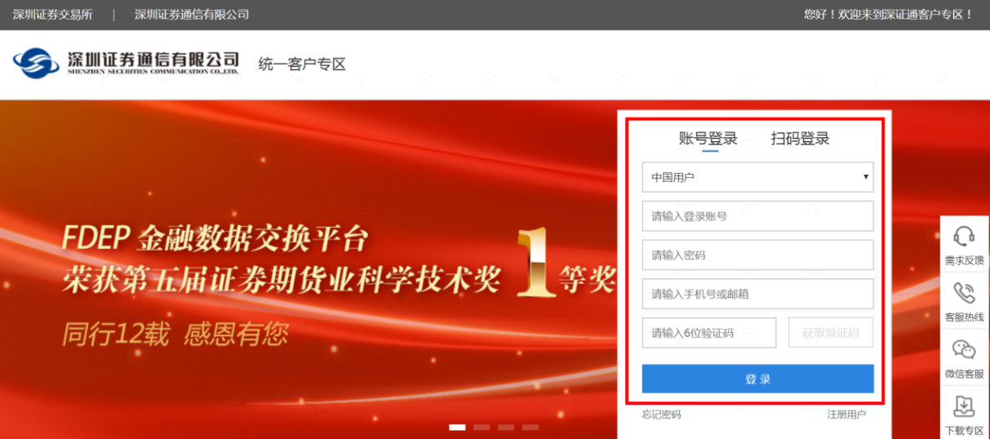

**第二步：打开确认窗口。**登录后自动进入工作台页面并弹出“LEVELⅠ行情线路的线路用途确认”窗口。如没有弹出确认窗口，可通过点击工作台页面右上方的提示打开确认窗口。

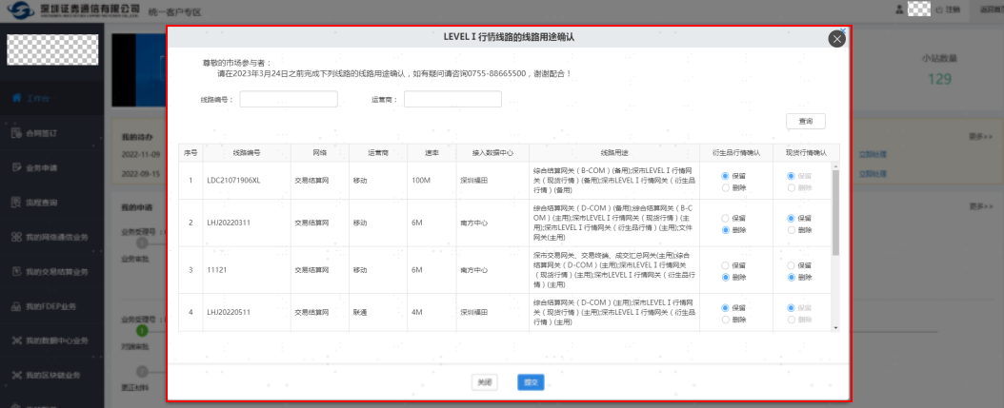

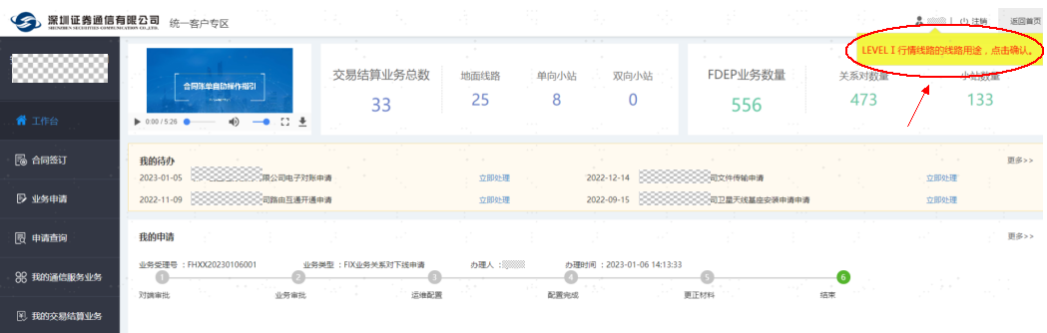

**第三步：确认线路用途。**结合业务实际情况，对弹窗列出的所有含有LEVELⅠ行情网关用途的广域网线路，选择【保留】或【删除】衍生品行情、现货行情。同一条线路中，如线路用途保留衍生品行情，则必须同时保留现货行情。

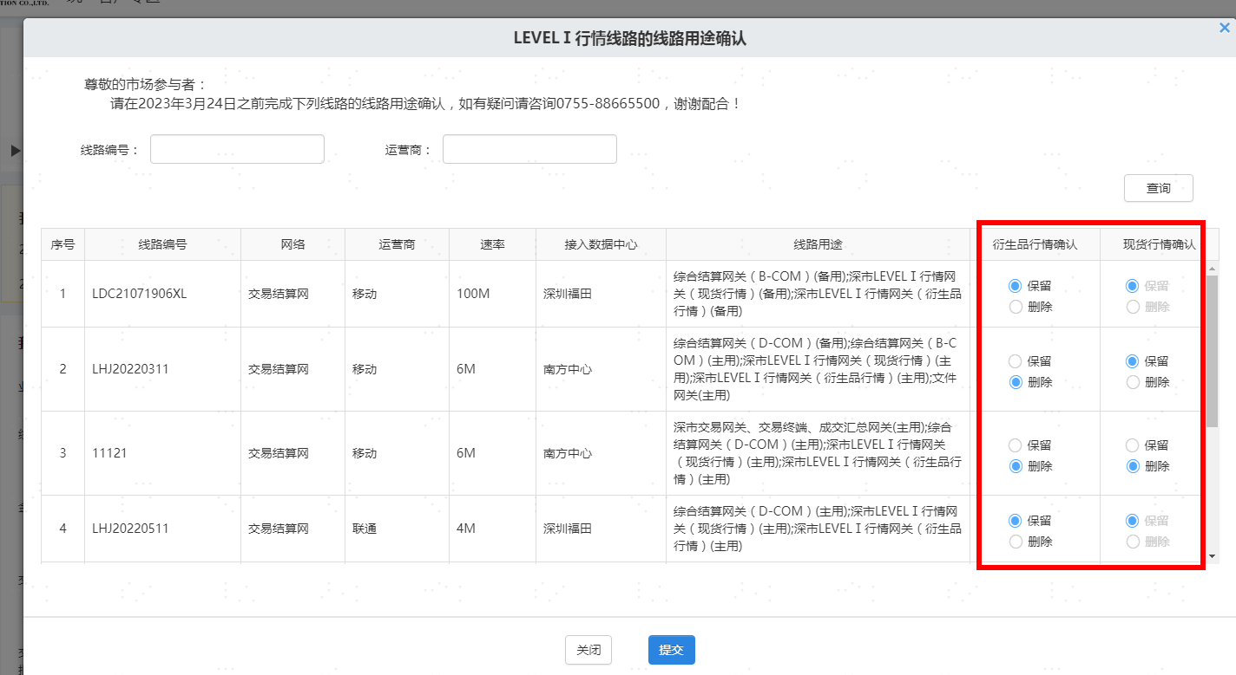

**第四步：提交确认结果。**选择完后点击【提交】，提交成功后可参考上述步骤重新返回确认窗口，查看、补充或修改最近一次提交的结果。请在2023年3月24日之前完成全部线路用途确认并提交。

**其他说明事项：**

1、如需变更除现货行情、衍生品行情以外的其他线路用途，请通过常规的运营商线路变更流程进行申请，申请路径：登录深证通统一客户专区（网址：https://biz.sscc.com）/业务申请/网络通信业务申请/运营商线路（自租）/变更，变更类型选择“线路用途变更”。

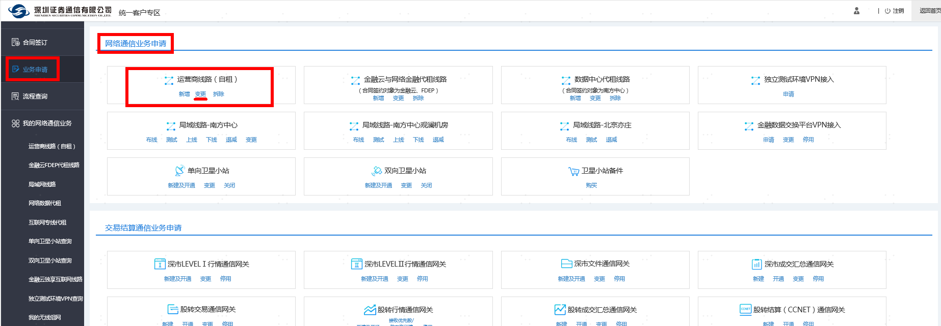

2、如有疑问，请咨询：0755-88665500。